Fête de l’ASSOMPTION – 15 août

Un grand signe parut dans le ciel : une femme revêtue du soleil, et la lune sous ses pieds, et sur sa tête une couronne de douze étoiles. Ps. Chantez au Seigneur un chant nouveau, car il a fait des prodiges. Apoc. 12, 1 ; Ps. 97, 1.

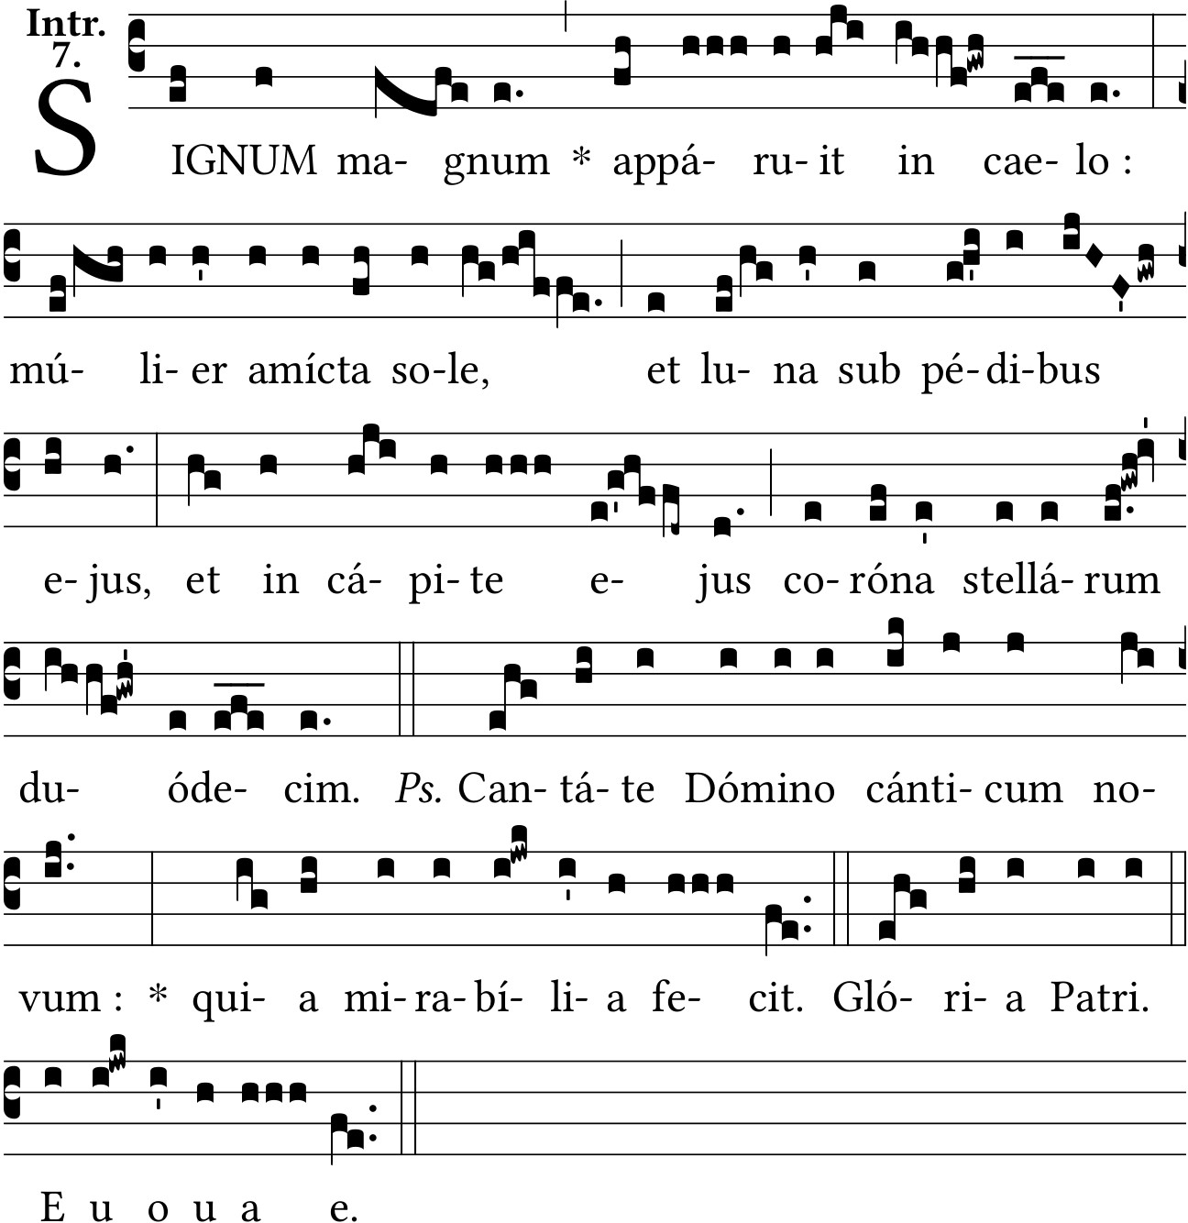

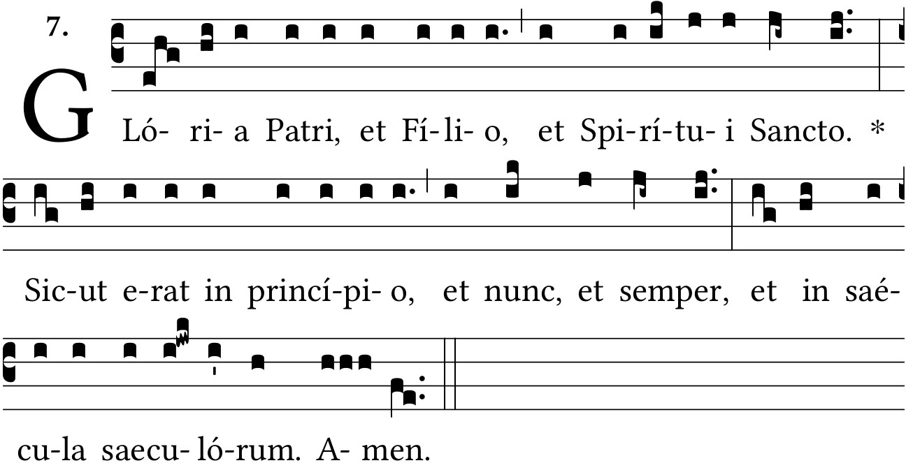

Écoute, ma fille, et regarde, et incline ton oreille, et le roi sera épris de ta beauté. V/. Toute resplendissante se présente la fille du roi, les tissus d’or forment son vêtement. Ps 44, 11-12 et 14.
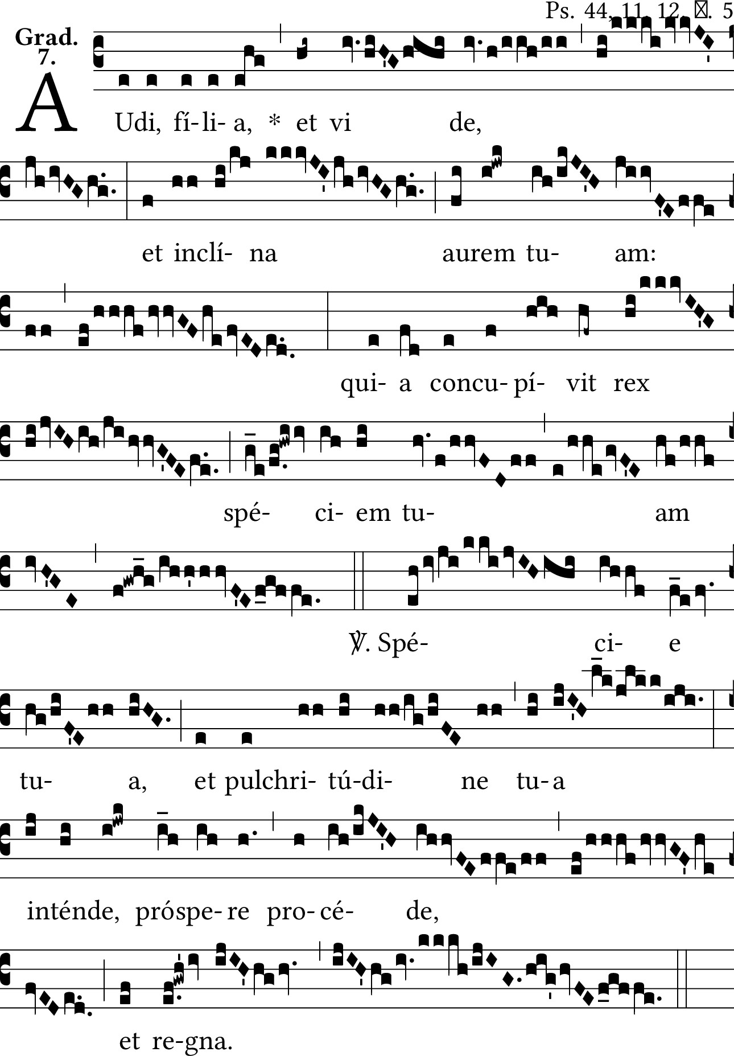
Alleluia. V/. Marie a été élevée au ciel : elle est dans la joie l’assemblée des Anges.

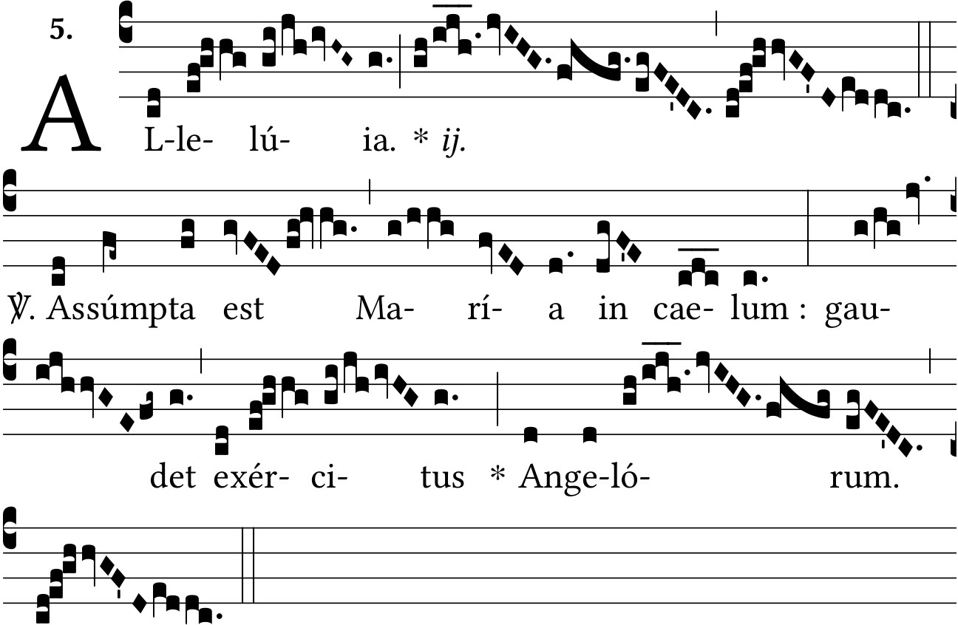

(Ce sont) des inimitiés (que) j’établirai entre toi (Satan) et la femme (Marie), entre tes disciples et sa descendance. Genèse 3, 15.

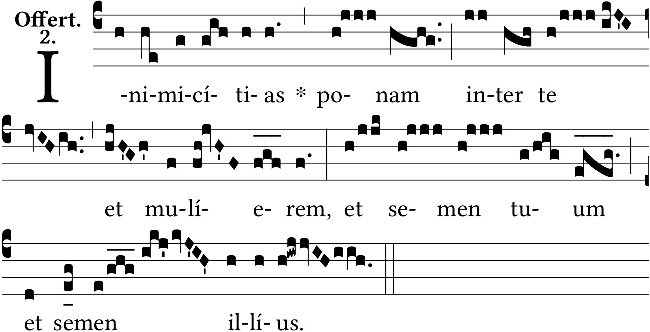
Bienheureuse me diront toutes les générations, car il a fait pour moi de grandes choses Celui qui est puissant. Luc 1, 41-50 (Évangile du jour).
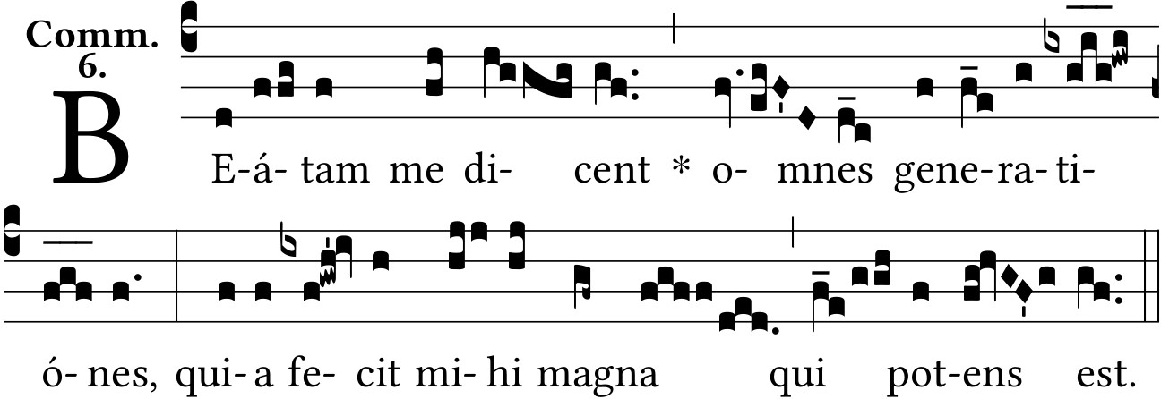

Cantique de la Bienheureuse Vierge Marie :

1) Mon âme magnifie le Seigneur : et mon esprit exulte dans le Dieu de mon salut.

2) Parce qu’Il a regardé l’humilité de sa servante : voici que désormais en effet toutes les générations m’appelleront bienheureuse.
